关于举办民营企业品牌宣传培训会的通知

各会员企业：
为更好地树立非公有制经济的品牌意识，培养一支宣传工作骨干队伍，定于8月4日在北京国信宾馆培训中心4层多功能厅举办“民营企业品牌宣传培训会”。现将有关事项通知如下：
- 培训内容
培训邀请主流媒体一线记者讲授新闻写作、新闻图片拍摄的实务和技巧。具体安排如下：
9:00-9:20 签到入场
9:30-12:00 新闻图片拍摄实务
13:00-15:30 新闻写作实务
- 参会人员
企业宣传干部、宣传通讯员、负责摄影的工作人员（1-2人）
三、其他事项
1.北京国信宾馆地址：北京市西城区太平街甲8号 （地图附后）
2.请于8月4日9：20前签到入场
3.请自带文具。
4.摄影人员可携带拍摄器材，以便达到更好的学习效果。

请各企业组织好参加培训的人员，并将报名回执于7月30日下午2:00前回执到区工商联办公室邮箱： cygslbgs@126.com（朝阳工商联办公室首字母）

朝阳区工商业联合会
办公室

2015年7月28日

联系人：王婧李怡
电 话：65094397

报名回执
单位 | 姓名 | 职务 | 性别 | 民族 | 联系方式
请于7月30日下午2:00前将报名回执发至区工商联办公室。
邮箱：cygslbgs@126.com（朝阳工商联办公室首字母）

北京国信宾馆地图：

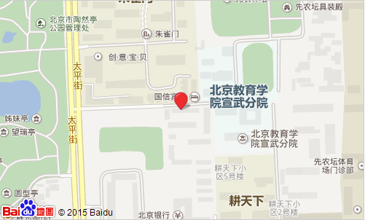
乘车路线：乘地铁7号线虎坊桥下车，换乘66路、70路、102路、603路陶然桥北站下车，过马路向东步行300米。

